1.Определение реакций опор твердого тела.
Найти реакции опор конструкции (размеры в м)
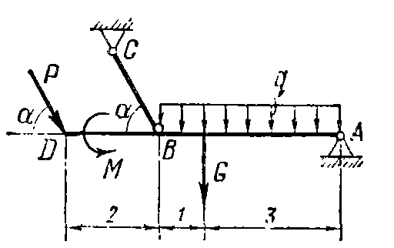
Нагрузка:
G | P | М,  кНм | q,  кН м | α , град.
кН
12 | 8 | 10 | 4 | 60

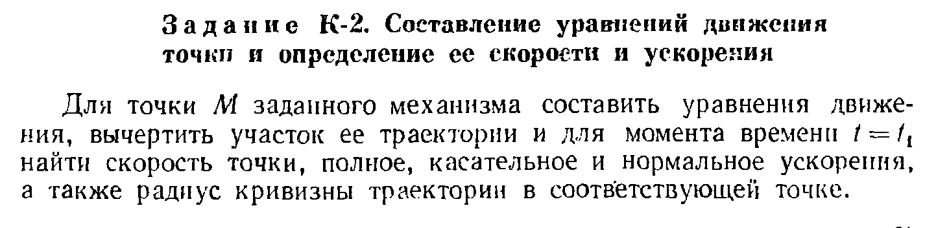
Размеры звеньев механизмов, см. |  |  | φ =φ (t) рад | s = s (t), см. | $t_{1}$ , с
l | R | r
- | 50 | - | 3 πt | - | 1/9

Схемы механизмов:
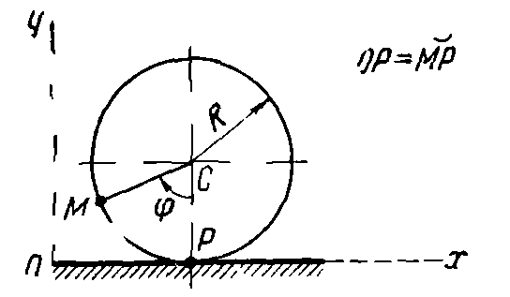

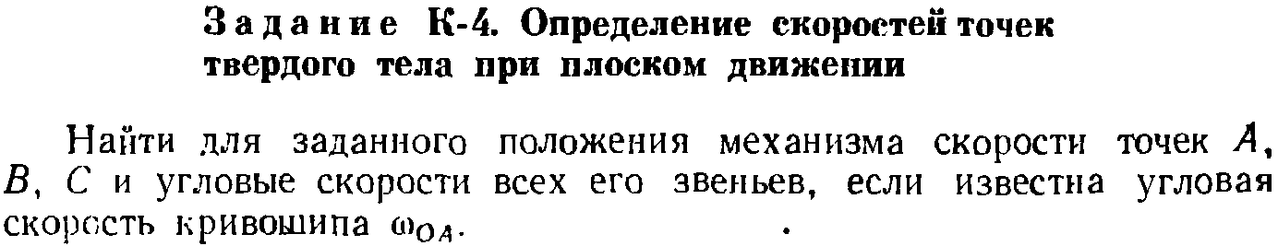
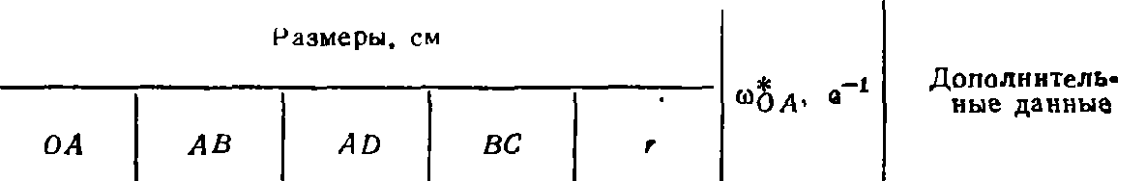
40 | 40 | 40 | 60 | - | 1,5 | -
Схема механизма:
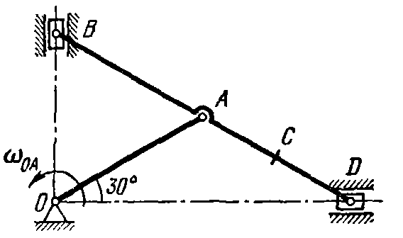
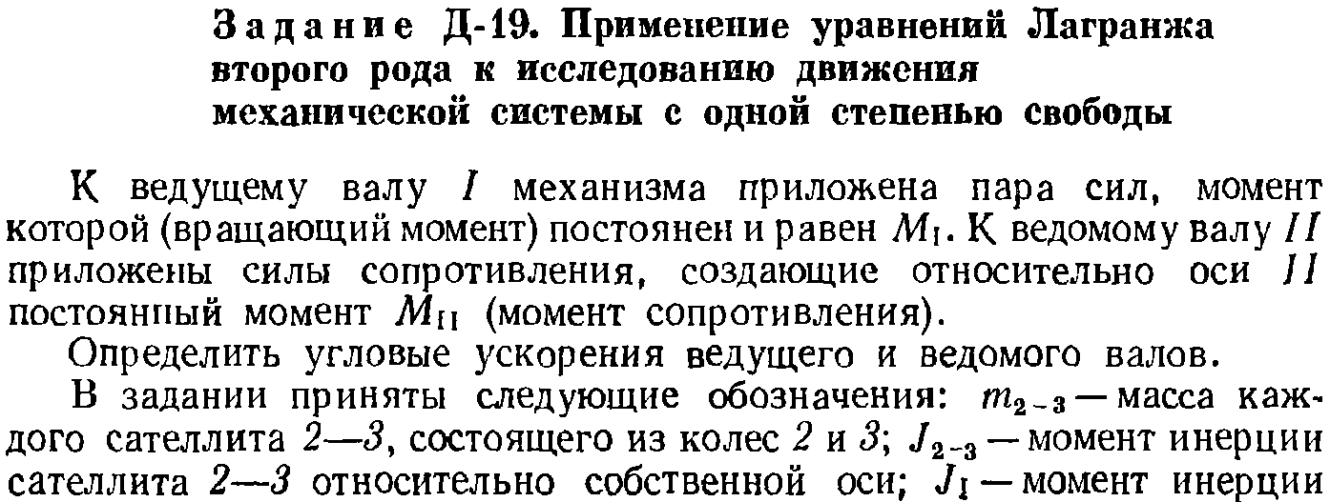
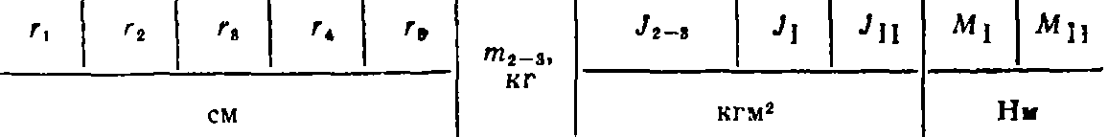
20 | 5 | 10 | 15 | - | 45 | 0,8 | 12 | 2,0 | 170 | 90
